Название доклада

Д. П. Первый^{1*}, П. А. Второй¹, А. А. Третий^{1,2}, Д. А. Четвертый²

¹Первая организация, Город, Страна
²Вторая организация, Город, Страна (если надо)
*e-mail: qqqq@qqq.ru

Здесь приводится пример оформления тезисов в Word. Пожалуйста, выдерживайте предложенные параметры форматирования для названия, аффилиации авторов, основного текста, подписей рисунков, ссылок на первоисточники. Максимальная длина тезисов докладов - 2 страницы. Далее – сам образец….
Для накачки и управления режимами генерации таких лазеров используются лазерные диоды, которые необходимо контролировать по мощности излучения, току и температуре. Питание лазерных диодов осуществляется постоянным током от электрического драйвера, величина которого определяется шириной запрещенной зоны используемого полупроводникового материала. Однако, даже правильный выбор драйвера не гарантирует отсутствие других факторов, влияющих на работу лазерного диода, которые, в конечном итоге, могут изменять потребительские характеристики самого волоконного лазера.
В данной работе представлена система мониторинга и управления основных параметров лазерного диода – температуры и тока. Основой является драйвер ОЕМ исполнения Wavelength Electronics LDTC 2/2 O. Данный драйвер с контроллером температуры сочетает в себе несколько важных функций для работы с лазерным диодом такие как: контроль температуры лазерного диода, управление токами накачки, напряжением на элементе Пельтье для охлаждения и нагрева диода [1]. Недостатком этого драйвера является отсутствие элементов для отображения установленных и актуальных тока и температуры диода.
Использование данного драйвера затруднено определением токов и температур. Для этого к выводам необходимо подключать мониторы к выводам лазерного драйвера LDTC2/2O. Для одновременного отслеживания нескольких параметров необходимо использовать несколько мониторов и в дальнейшем рассчитывать данные с помощью уравнений в другие величины, что не практично и долго.
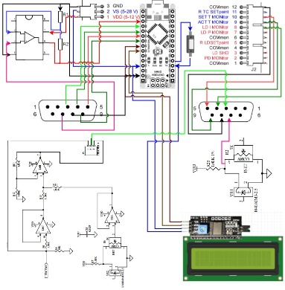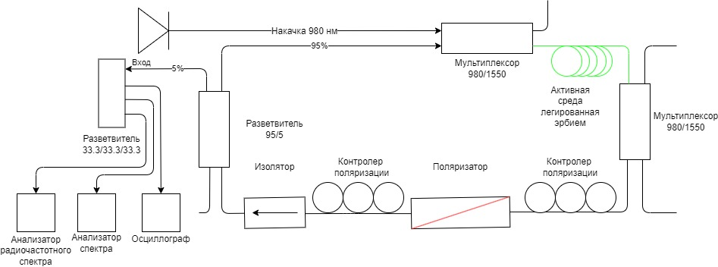
Рис.1. Электрическая схема установки | Рис.2. Солитонный волоконный эрбиевый лазер на нелинейном вращении поляризации

Использовав микроконтроллер Arduino nano удалось решить данную проблему. Оценка входных сигналов производилась подачей опорного напряжения через схему повторителя напряжения с лазерного драйвера на микроконтроллер Arduino nano. Необходимые для оценки напряжения подавались с выводов драйвера на аналоговые входы микроконтроллера Arduino nano и в дальнейшем с помощью программы переводились в другие величины. Для отображения информации использовался жидкокристаллический монитор 1602 с шиной I2C для простого подключения к микроконтроллеру Arduino nano (Рис.1). Для переключения информации на жидкокристаллическом дисплее к цифровому выводу микроконтроллера был подключен переключатель.
Чтобы не повредить элементы во время эксплуатации и настройки, был разработан и напечатан корпус на 3D принтере [2]. Он состоит из двух частей: Первая часть необходима для микроконтроллера Arduino, который вместе с обвязкой располагается на макетной плате. Вторая часть нужна для монтажа всех оставшихся компонентов.
Для анализа и преобразования напряжений в нужные величины был использован язык программирования Arduino C. С помощью уравнения Стейнхарта — Харта напряжение на термоэлектрическом охладителе было переведено в температуру [3]. Коэффициент $β$ и сопротивление термистора на термоэлектрическом охладителе, взяты из документации подключённого лазерного диода. С помощью закона Ома и коэффициента из документации лазерного драйвера, вычислен актуальный ток. Так как вывода на разъёме лазерного драйвера под заданный ток лазерного диода не было, его вывод был подключен напрямую к схеме лазерного драйвера. Коэффициент перевода напряжения в заданный ток был найден с помощью линейной аппроксимации тока на нагрузке, имитирующей TEC от напряжения на лазерном драйвере. Частота обновлений данных задана половина секунды, как самая оптимальная для отображения, а предел отображения необходимых величин составляет 3 знака после запятой.
Данная система использовалась для получения гармонической синхронизации мод в связке с волоконным лазером (Рис.2). В качестве источника накачки использовался лазерный диод 1999CHB. С помощью данной схемы удалось определить погрешность системы измерения температуры. Она составила 0.05℃. Погрешность тока составила 0.005 А. С помощью волоконного лазера проверена стабильность системы.

Литература
- Marhic, M.E., Andrekson, P.A., Petropoulos, P., Radic, S., Peucheret, C. and Jazayerifar, M., Fiber optical parametric amplifiers in optical communication systems. Laser & Photonics Reviews, vol. 9, pp. 50-74, 2015.
- Hong Wei Tan, Yu Ying Clarrisa Choong, Che Nan Kuo, Hong Yee Low, Chee Kai Chua,3D printed electronics: Processes, materials and future trends, Progress in Materials Science, Volume 127, 2022.
- K. P. S. Rana, V. Kumar, A. K. Dagar, A. Chandel and A. Kataria, "FPGA Implementation of Steinhart–Hart Equation for Accurate Thermistor Linearization," in IEEE Sensors Journal, vol. 18, no. 6, pp. 2260-2267, 15 March15, 2018

